Katedra za automatiku

PISMENI ISPIT IZ PREDMETA SISTEMI AUTOMATSKOG UPRAVLJANJA
održan 15.02.2005. godine

- Model sistema je dat sa
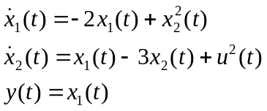

gdje je y(t) izlaz sistema, 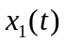 i 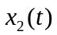stanja sistema, a u(t) ulaz. Odrediti stacionarna stanja sistema ako je 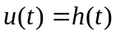. Za dobijena stacionarna stanja odrediti linearizovani model sistema, te ispitati njihovu stabilnost.
- Funkcija prenosa sistema u otvorenoj sprezi je data sa 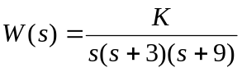.
Skicirati GMK navedenog sistema, te odrediti vrijednosti pojačanja , tako da vrijeme smirenja sistema bude 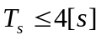. Za dobijene vrijednosti pojačanja, odrediti brzinsku konstantu sistema.
- Sistem automatskog upravljanja je opisan modelom u prostoru stanja
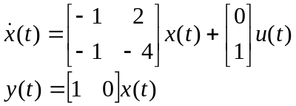
Odrediti model sistema u diskretnom prostoru stanja, ako je perioda odmjeravanja 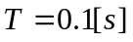. Ispitati kontrolabilnost i opservabilnost dobijenog diskretnog modela.
- Sistem je dat blok dijagramom na sl. 1.
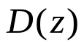

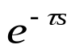
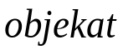

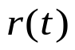
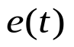
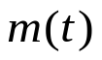
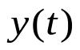
+
-

Sl. 1.
Objekat upravljanja je opisan funkcijom prenosa 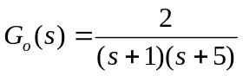.
Odrediti funkciju diskretanog prenosa sistema za slučaj da je D/A konvertor kolo zadrške nultog reda, perioda odabiranja je T=0.1[s], a vremensko kašnjenje je 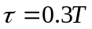. Digitalni regulator 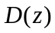 je dat jednačinom 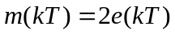.
- Sistem automatskog upravljanja je dat na sl. 2. Objekat upravljanja je opisan sa 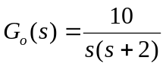. Odrediti parametre PID regulatora tako da :
    - sistem bude stabilan
    - ima brzinsku konstantu 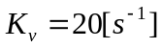
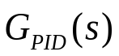
    - koeficijent relativnog prigušenja para dominantnih konjugovano kompleksnih polova je 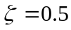.
+
-

Sl. 2.

